Cálculo 2

CDI 2 - Exer 1 - A1

Aluno: Felipe Barroso de Castro

RA: 2311292

Questão 1

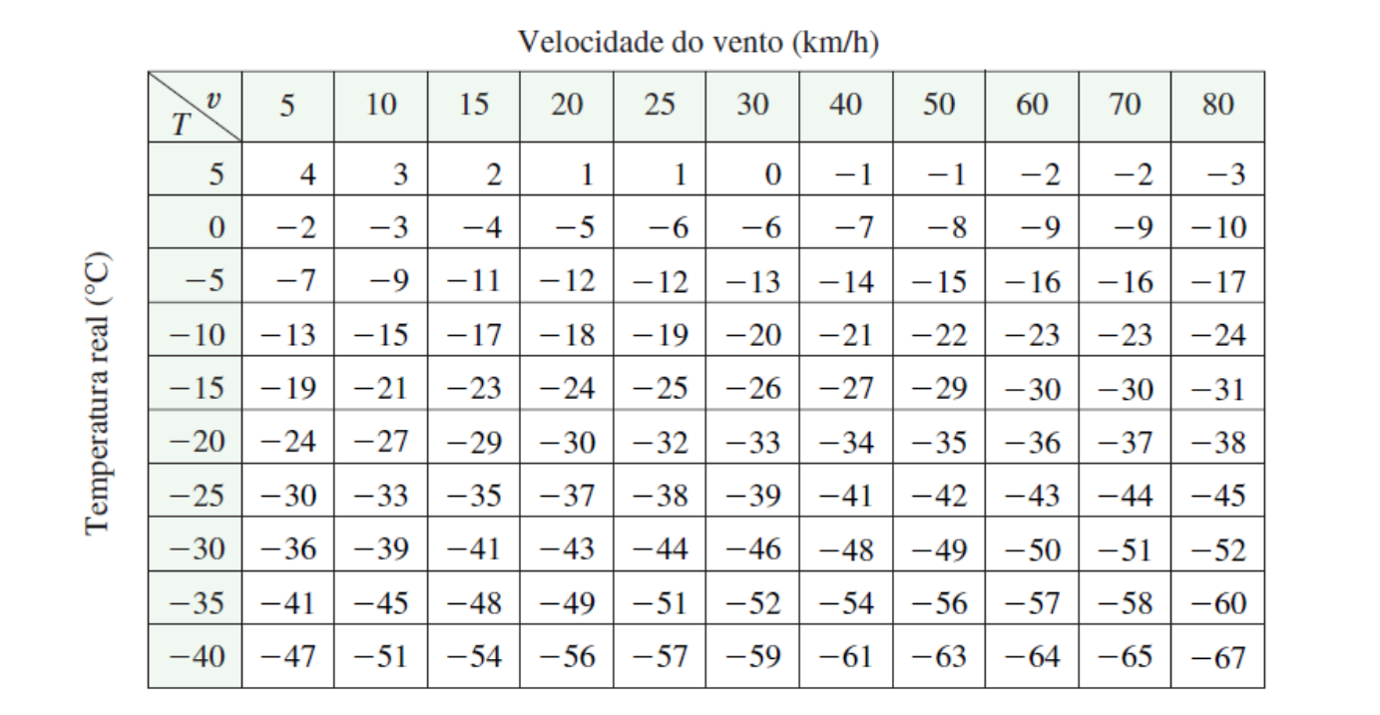

1. O valor de f(-5, 25) é de -12. E isso significa que quando a temperatura real for -5 °C e a velocidade do vento for de 25 km/h a temperatura subjetiva resultante é -12.
2. Descrevendo a questão, é uma pergunta que quer ter como resposta quais valores de v (Velocidade do vento [km/h]) o resultado da expressão f(-25, v) é igual a -30. Agora respondendo a questão, o único valor na tabela que pode satisfazer a questão dada é v = 5.
3. Da mesma forma que a última questão, é pedido agora um valor de T que satisfaça f(T, 25) = -51. Ou seja, a questão quer saber quais valores de T (Temperatura Real [ °C]) quando a velocidade do vento é 25 Km/h tem como resultado -51 em temperatura subjetiva. Respondendo a pergunta, o valor de T que responde nossa pergunta é -35 °C.
4. A função W = f(-5, v) representa que todos os valores horizontais da tabela na linha T = -5 °C podem ser uma resposta válida. Ou seja, independente do valor de v, ele quer que a temperatura seja -5 °C para ter como resultado. O Comportamento dessa função é que quanto maior for a velocidade do vento menor será a temperatura subjetiva.
5. Da mesma forma que a questão anterior, apenas mudando os valores horizontais por verticais, pois agora a função é W = F(T, 50). Ou seja, independente da temperatura o valor de V tem que ser 50 para ter um resultado válido. O Comportamento dessa função é que quanto menor a temperatura menor será a temperatura subjetiva.

Questão 2

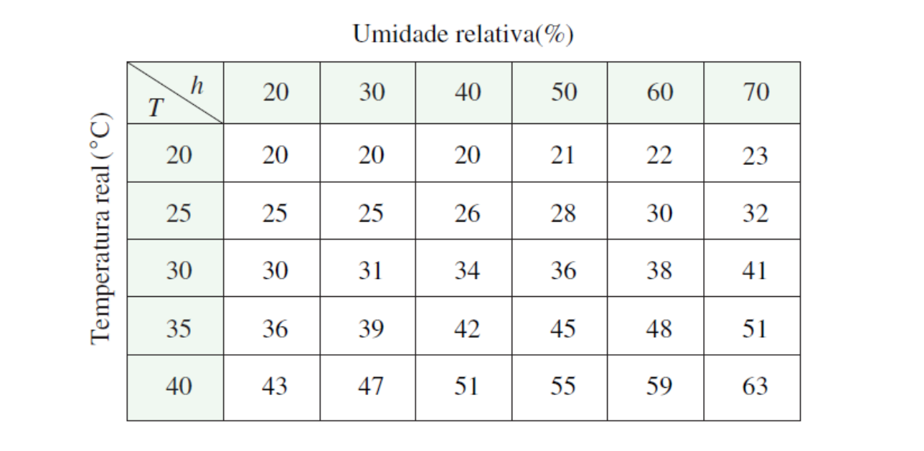

1. Dada a função I = f(T, h), o valor de f(35, 60) = 48. Isso significa que quando o valor da temperatura real (T) for 35 ° C e a umidade relativa (h) for 60%, a temperatura-umidade (I) é igual a 48.
2. Temos h = 50%, quando f(30, h) = 36.
3. Temos T = 35 C°, quando f(T, 40) = 42.
4. As funções I = f(20, h) e I = f(40, h) significam respectivamente que a temperatura deve ser 20 °C independente do valor da umidade e na segunda função é a mesma coisa, porém com 40 °C. O Comportamento dessas funções comparadas, em suma, é visto que a função onde T = 20 tem um crescimento leve, mantendo uma reta de 20% a 40% e começando a crescer de 1 em 1 entre 50% e 70%. Enquanto a função com T = 40 tem um crescimento mais agressivo, que a cada 10% da umidade aumentado o valor de I aumenta em 4°C.

Questão 3

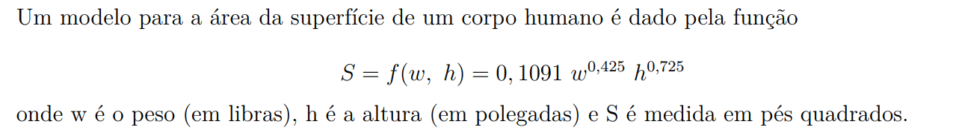

1. De acordo com a função dada, f(160, 70) ≅ 20,52 pés quadrados. Interpretando o resultado podemos dizer que uma pessoa com 160 libras (72Kg) e 70 Polegadas de altura (1,77m) tem 20,52 pés quadrados de superfície.
2. Tenho 154 Libras e 68 Polegadas e o resultado de f(154, 68) ≅ 19,77

Questão 4

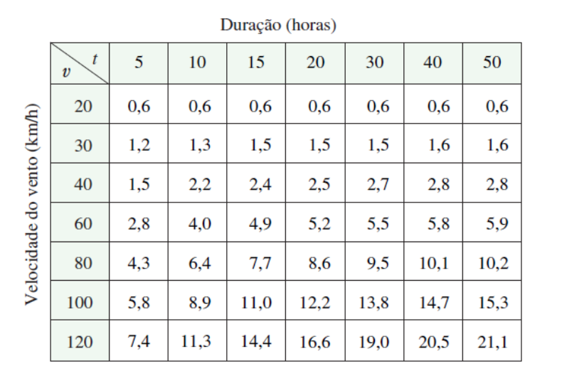

1. O Valor de f(80,15) é de 7,7. O significado dessa função é que quando a velocidade do vento for 80 km/h e o intervalo de tempo que durou essa velocidade do vento foi 15 horas a altura das ondas vai ser de 7,7.
2. O significado da função h = f(60, t) significa que a velocidade do vento deve-se manter 60km/h para calcular a altura das ondas, com qualquer outro valor de t. Essa função se comporta da seguinte forma: Quanto maior a duração do vento, maior será a onda.
3. O significado da função h = f(v, 30) significa que a duração do vento tem que ser de 30 horas para calcular a altura das ondas, com qualquer outro valor de v (velocidade do vento). Essa função se comporta da seguinte forma: Quanto mais forte for o vento, maior será a onda.

Questão 5

pequena: R$ 2,50

média: R$ 4

Grande: R$ 4,50

Custo fixo: R$ 8000

1. A fórmula ficaria da seguinte maneira: C = 2,5x + 4y + 4,5z + 8000. Onde X = Caixas Pequenas, Y = Caixas Médias e Z = Caixas Grandes, e a constante é o custo fixo.
2. Com a função f(3000, 5000, 4000), tem como resultado C = 53500. Isso significa que com a produção de 3000 caixas pequenas, 5000 caixas médias e 4000 caixas grandes o custo de produção total junto ao custo fixo de 8000 tem como resultado 53500.
3. No caso da nossa função, não há restrições explícitas nas variáveis x, y e z. Portanto, nosso domínio de f são todos os números reais para x, y e z. Domínio (f) = {(x, y, z) ∣ x, y, z ∈ R}.

Questão 6

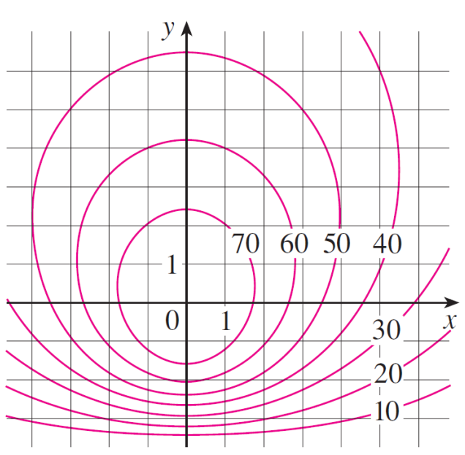

Resposta: O Valor de f(-3, 3) estimado é aproximadamente 16 e o de f(3, -2) é aproximadamente de 35. Quanto ao crescimento e decrescimento da função, podemos dizer que quando os valores são mais aproximados do centro da função maiores serão os valores, porém quando os valores de y se tornam negativos o decréscimo é maior e quando os valores de y são positivos, o decréscimo fica mais espaçado.

Questão 7

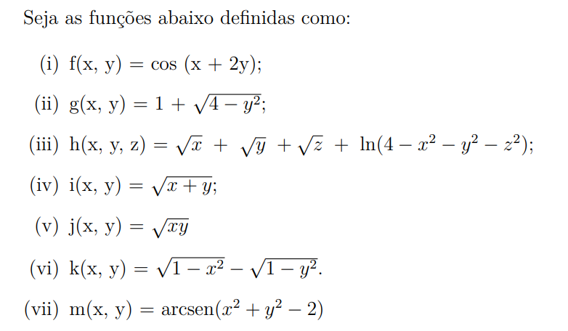

1. Calcule f(2, -1), g(3, 1) e h(1, 1, 1):

f(x, y) = cos(x + 2y)

f(2, -1) = cos(2 + 2.[-1])

f(2, -1) = cos 0 = 1

g(x, y) = 1 + √4 - y²

g(3, 1) = 1+√3

h(x, y, z) = √x + √y + √z + ln(4 - x² - y² - z²)

h(1, 1, 1) = √1 + √1 + √1 + ln(4 - 1² - 1² - 1²)

h(1, 1, 1) = 1 + 1 + 1 + ln 1

h(1, 1, 1) = 1 + 1 + 1 + 0

h(1, 1, 1) = 3

1. Domínio (f) = {(x, y) ∣ x, y ∈ R}.

Domínio (g) = {(x, y) ∣ -2 ≤ y ≤ 2, x ∈ R}.

Domínio (h) = {(x, y, z) ∣ x ≥ 0, y ≥ 0, z ≥ 0, x² - y² - z² < 4}.

Domínio (i) = {(x, y) ∣ x + y ≥ 0, x, y ∈ R}.

Domínio (j) = {(x, y) ∣ x ≥ 0, y ≥ 0}.

Domínio (k) = {(x, y) ∣ -1 ≤ x ≤ 1, -1 ≤ y ≤ 1}.

Domínio (m) = {(x, y) ∣ 1 ≤ x² + y² ≤ 3}.

1. A imagem de f o intervalo é [-1, 1] e a imagem de g o é [1, 3].

8)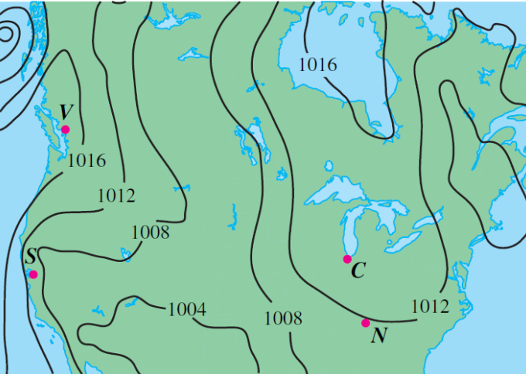

Chicago: 1013 mb.

Nashville: 1011 mb.

São Francisco: 1010 mb.

Vancouver: 1017 mb.

9)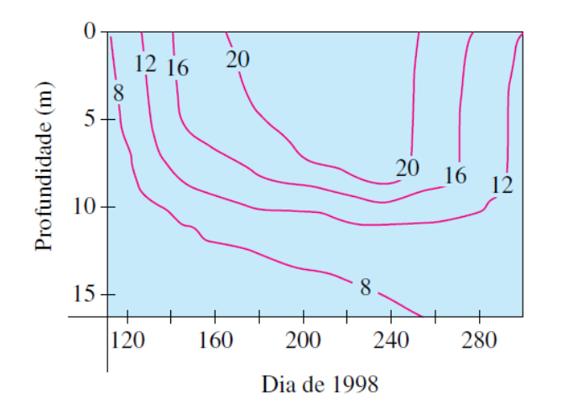

Resposta: Uma estimativa da temperatura que podemos tirar com a profundidade de 10m no dia 160 é de ≅ 10 °C. Já no dia 180 à profundidade de 5m temos a estimativa de ≅ 19 °C.